DFT моделирование механизмов реакции молекулы Н₂ с магниевыми кластерами, допированными субнаноразмерными частицами серии Ti₄-Ti₃Ni-Ti₂Ni₂-TiNi₃-Ni₄
Баранникова А.С.^{1,2}
Студент, 2 курс магистратуры
¹Южный Федеральный университет, химический факультет, Ростов-на-Дону, Россия
² ФИЦ ПХФ и МХ РАН, Черноголовка, Россия
E-mail: annasergeevna.888045@yandex.ru
Потенциал магния, как материала для обратимого хранения водорода, сильно ограничен высокими кинетическими барьерами. Условия гидрирования смягчает допирование магниевых частиц переходными металлами, что было рассмотрено на молекулярном уровне [1]. Экспериментальные исследования демонстрируют наличие синергетических эффектов при использовании биметаллических субнаночастиц в качестве катализаторов. Так, в случае частиц Pt₄Zr₂ и Pt₃Zr₃ измеренные силы тока в 2.2–2.3 раза выше, чем у Pt₆. Это делает группу биметаллических субнаночастиц привлекательными допантами для катализа и других приложений [2]. Однако вопрос о природе синергии остается дискуссионным и требует применения методов квантово-химического моделирования.
В настоящей работе были выполнены DFT+IRC расчеты поверхностей потенциальной энергии (ППЭ) серии реакций типа [Ti_{x}Ni_{3-x}]@Mg₂₂Ti + H₂ → [Ti_{x}Ni_{3-x}]@Mg₂₂TiH₂ и [Ti_{x}Ni_{3-x}]@Mg₂₂Ni +H₂ → [Ti_{x}Ni_{3-x}]@Mg₂₂NiH_{2.} Кластерные системы созданы на основе магниевой матрицы Mg₂₆. Допант расположен таким образом, что один (активный) атом находится на поверхности, а остальные образуют подложку.
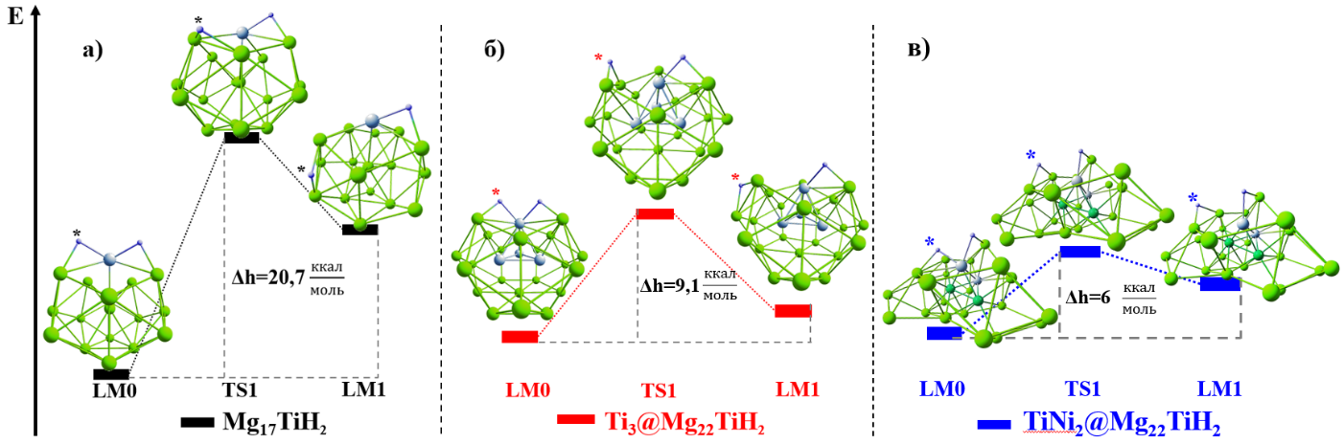
Определены энергии гидрирования, активационные барьеры, а также геометрические, колебательные и электронные характеристики особых точек ППЭ (рис.1). Установлено, что модификация локального окружения активного атома оказывает определяющее влияние на каталитическую активность. Так, для системы 3Ti@Mg₂₂TiH₂ с «подложкой» из атомов Ti, активационный барьер реакции снижается более чем в два раза в сравнении с системой Mg₁₇TiH₂, где допант представлен одиночным атомом.
Рис. 1. Участки ППЭ систем Mg₁₇TiH₂ (а), Ti₃@Mg₂₂TiH₂ (б), TiNi₂@Mg₂₂TiH₂ (в)
В системах с биметаллическими подложками Ti2Ni и 2TiNi барьеры также оказались ниже, чем у систем с гомоатомными подложками допанта 3Ti и 3Ni.
Полученные результаты свидетельствуют о прямой корреляции между количеством атомов в активном центре и легкостью протекания реакции гидрирования. А также указывают на неаддитивную зависимость величины барьера от состава допанта, что качественно соответствует выводам в экспериментальном исследовании синергетических эффектов в биметаллических субнанокатализаторах [2].
Литература
1. Charkin O.P., Maltsev A.P. DFT Modeling of Reactions of Addition of H2 Molecules to Magnesium Clusters Mg17M Doped with Atoms M of Transition 3d Elements. // J. Phys. Chem. 2021. Vol. 125. P. 2308–2315.
2. Yamamoto K. et al. Alloying at a Subnanoscale Maximizes the Synergistic Effect on the Electrocatalytic Hydrogen Evolution. // Angew. Chem. Int. Ed. 2022. Vol. 61.

